Zažijte svět po apokalypse. Na Maker Faire Prague 2021 dorazí skupina z Raketové základny Bratronice

- 4. ročník pražského Maker Fairu nabídne až 150 expozic
- Program láká na inspirativní mix tradičních řemesel, nových technologií a designu
- Návštěvníci se můžou těšit na postapokalyptický tábor plný atrakcí
Praha, 26. srpna 2021 – Na čtvrtý ročník celorepublikového festivalu novodobých kutilů Maker Faire Prague 2021 se dosud přihlásilo – navzdory otazníkům spojeným s epidemiologickou situací – na 130 vystavovatelů s přibližně 150 expozicemi, atrakcemi, workshopy a stánky. Zábavná akce pro celou rodinu, která se koná na Výstavišti v Praze-Holešovicích o víkendu 11. a 12. září, letos návštěvníky láká na inspirativní mix tradičních řemesel, nových technologií a designu. Veletrh je určený všem věkovým kategoriím a zájmům, ať už se jedná o dlouholeté kutily, tvůrčí nováčky nebo rodiny s dětmi.
Festival, kde si každý najde to své
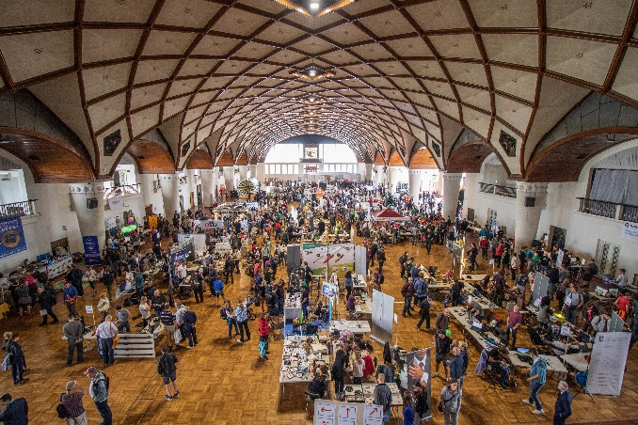
„Ačkoliv se často setkáváme s představou, že Maker Faire je hlavně pro fanoušky elektroniky a techniky, letošní ročník nabídne řadu tvůrců, kteří pro své výrobky využívají především ruční práci. K nejzajímavějším však patří právě kombinace osvědčených letitých výrobních postupů s moderními technologiemi. K vidění tak bude například tkalcovský stav řízený Arduinem nebo propracované svítící šperky s dálkovým ovládáním. Někteří makeři dávají průchod své tvořivosti při výrobě efektních kapalných svítidel pro designovou domácnost, další své výrobky skládají z papíru nebo z uzlíků na prádelní šňůře,“ vysvětlují Jiří Zemánek a Jan Kužník, programoví šéfové festivalu z pořádajícího spolku Žádná věda.
Předchozí dva ročníky Maker Faire Prague přilákaly na pražské Výstaviště přes 10 000 návštěvníků.
Největší vzduchové dělo na světě a další atrakce
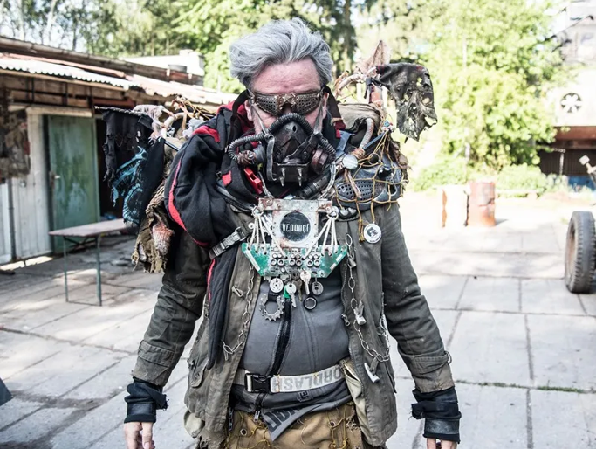
Do Prahy se na Maker Faire sjedou vystavovatelé z Česka, Slovenska i celé Evropy. Představí se navíc i celá řada škol, zájmových kroužků a otevřených dílen. Lákavý program si připravily například Laborky ze Slaného. Střelbu z největšího vzduchového děla na světě si budou moci návštěvníci veletrhu sami vyzkoušet, a kutilové z Laborek si nachystali ještě další unikátní výzvu – chůzi po ploše s nízkým třením. Na ní si odvážlivci vyzkoušejí, jak je tření pro náš pohyb důležité. A jak těžké je chodit, když se nohy nemají o co opřít.
Mezi programové taháky budou patřit členové Raketové základny Bratronice, kteří žijí ve vlastnoručně postaveném postapokalyptickém světě.
Kutilstvím ožije celé Výstaviště
Kreativitou ožije celé Výstaviště, včetně jeho venkovních prostor. Před Průmyslovým palácem se budou moci návštěvníci potkat se členy Raketové základny Bratronice, kteří doslova žijí ve vlastnoručně vyrobených kulisách z postapokalyptického filmu. Uvidí tak například auta šlehající oheň a osazenstvo jako vystřižené z filmu Mad Max. Vedle nich se budou prohánět dálkově řízené drony, supět parní stroj, podomácku vyrobené formule nebo hráči ryze české hry Jugger s mottem Sportem k trvalé kreativitě.
„Poprvé jsem byl na Maker Fairu v roce 2019 a strávil jsem tam se svými syny celé odpoledne. Byli jsme naprosto ohromeni rozmanitostí vystavovatelů a hlavně tím, co všechno dokáže člověk vymyslet. Proto jsme vstoupili do projektu, věříme v jeho potenciál a chceme z Maker Faire udělat celoměstský festival, jak je tomu v Římě a dalších městech, kde festival navštěvuje až sto tisíc návštěvníků za víkend,“ doplňuje Daniel Netušil, programový ředitel Výstaviště Praha.
„Maker Faire patří bezesporu k těm festivalům, které spoluudávají budoucí směr Výstaviště Praha. Zábava pro celou rodinu, při níž se děti i dospělí zároveň dozví mnoho nového. Aktivní odpočinek, ale přitom se pobavíte, vyzkoušíte novinky nejen v oblasti vědy a techniky a třeba si kromě spousty zážitků odnesete i nějaký svůj výtvor. Takové chceme Výstaviště v očích našich návštěvníků, pohodové místo pro všechny věkové kategorie, kdy každý ví, že se u nás nebude nudit,“ uzavírá Tomáš Hübl, předseda představenstva Výstaviště Praha.

Opatření #NOCOVID ochrání návštěvníky i makery
„Zářijová epidemiologická situace je možná otazníkem, nicméně festival jsme koncipovali tak, aby nás nic nepřekvapilo. Návštěvníci i vystavovatelé si tak můžou být jisti, že akce splní nejpřísnější hygienické standardy. Ostatně sami jsme se společně s hygieniky na jejich vytváření podíleli,“ popisuje Marek Vocel z pořadatelské agentury MVP events, která je jedním z iniciátorů standardu NOCOVID, který definuje pravidla pro pořádání akcí v nové době.
Vstupenky na festival je možné zakoupit online už nyní. Veškeré informace o festivalu najdete na prague.makerfaire.com.
Fotky z předchozích ročníků jsou ke stažení ZDE.

Kontakt pro média

Leona Daňková
PR manažerka festivalu
T: +420 605 228 810
O festivalu Maker Faire Prague
Maker Faire je největší světová přehlídka kreativity, inovací a důmyslnosti pro celou rodinu, která se na popud společnosti Make Media koná od roku 2006 v mnoha městech po celém světě. Oba z dosud pořádaných fyzických ročníků Maker Faire Prague přilákaly na pražské Výstaviště přes 10 000 návštěvníků a na každém z nich se představilo okolo 200 vystavovatelů.
Maker Faire Prague 2021 se bude konat ve dnech 11. a 12. září 2021 opět na Výstavišti v Praze Holešovicích a pořádá jej trojice koproducentů - programovým garantem a držitelem licence je spolek Žádná věda z.s. ve spolupráci s programovým týmem Výstaviště Praha, koordinátorem projektu je eventová agentura MVP Events. Veškeré informace najdete na webové stránce prague.makerfaire.com.
Regionální akce Maker Faire se v roce 2021 konají v Českých Budějovicích (11.–12.9.), Liberci (18.–19.9.), Olomouci (2.–3.10.), Ústí n. Labem (9.–10.10.), Mladé Boleslavi (25.–26.9.) a v Brně (23.-24.10.). Pořádá je organizace Make More.

